团购或代金券详情页

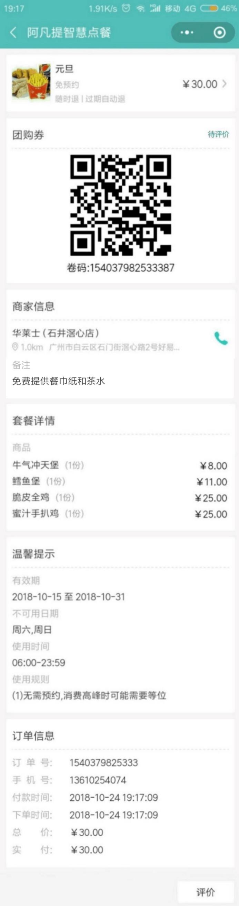

接口：

1. [团购或代金券订单详情接口](接口文档/团购或代金券订单详情接口.doc)

（1）返回按钮与标题



1. 显示团购/代金券商品图片、商品名称、免预约（无需预约显示免预约，需预约则不显示）、随时退|过期自动退（团购和代金券都支持随时退|过期自动退）、价格

（3）点击该区域时，跳转至该店铺的团购/代金券商品选择页面。

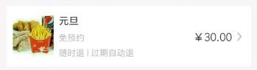

（4）显示券的类型（团购券、代金券）、订单状态（待使用、已退款、待评价、已使用）、二维码（可提供给商家扫码核销）、券码。

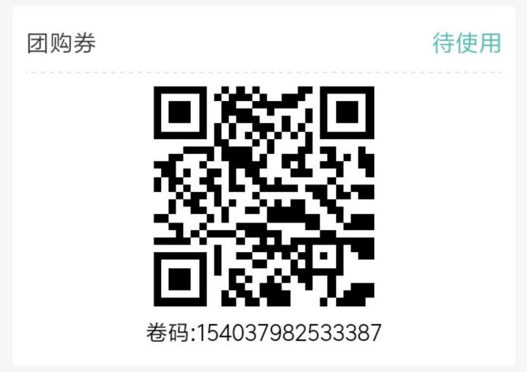

（5）显示小标题（商家信息）、内容（店铺名称、我与店铺的距离、店铺地址、和电话图标）。

点击内容时，调取手机拨号功能，自动填入商家电话号码

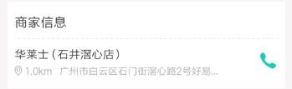

（6）、显示商家对该活动的备注信息

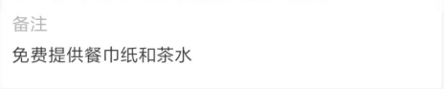

（7）显示小标题（套餐详情）和商品信息（商品名称、数量、价格）。

只有团购券才有下面这个图片的内容，代金券没有

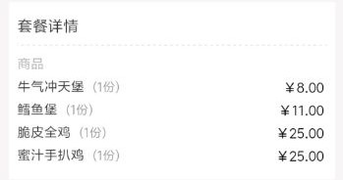

（8）显示小标题（温馨提示）和内容（有效期、不可用日期、使用时间、使用规则）

如果不可用日期为空，则隐藏掉不可用日期

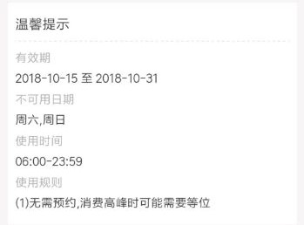

（9）显示小标题（订单信息）和内容（订单号、手机号、付款时间、下单时间、总价、实付）

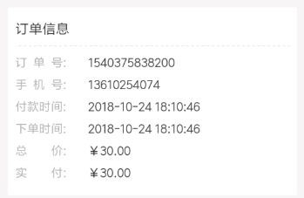

（10）评价按钮只在订单状态为待评价时才有。

点击‘评价’按钮跳转至评价页面

点击‘再来一单’时，根据该订单的店铺信息和订单业务（团购、代金券）跳转到相应业务的店铺商品选择页面。

